NI宣布在上海成立中国创新发展中心，重点放在本地化发展
来源： 中国产业经济信息网
8月26日，美国国家仪器公司(NI)宣布在上海浦东张江成立中国创新发展中心，该中心将重点放在本地化发展，融入中国本地创新体系，并承担科创人才培养使命，通过产学研合作，与各大专院校、科研院所建立联合实验室等实体平台。
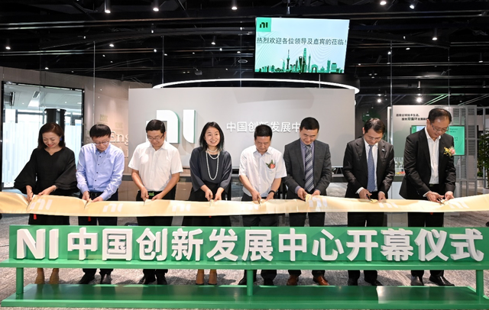
上海市浦东新区科技和经济委员会党组书记、副主任范金成表示，很高兴看到NI在浦东张江成立创新发展中心，利用自身的技术和平台能力带动产业生态，尤其是带动中小企业的创新发展，建设成为吸引集聚创新力量、具备协同效应的新型创新平台。
上海张江（集团）有限公司党委书记、董事长袁涛表示，作为浦东落实中央“引领区”文件的重要举措之一，浦东新区大企业开放创新中心GOI计划近日正式发布，NI中国创新发展中心的成立可以说是恰逢其时，希望能成为张江产业生态的重要组成，凭借其开放的软件平台和领先的数据采集与处理能力，赋能更多企业加速实现数字化转型升级，让张江创新的“雨林生态”更加繁茂。作为跨国公司，NI创立至今已有40多年， 开发了众多自动化测试和自动化测量系统，应用于各行各业。NI公司近年来不断加大对华投资，并于近日决定将公司升级为恩艾（中国）有限公司。
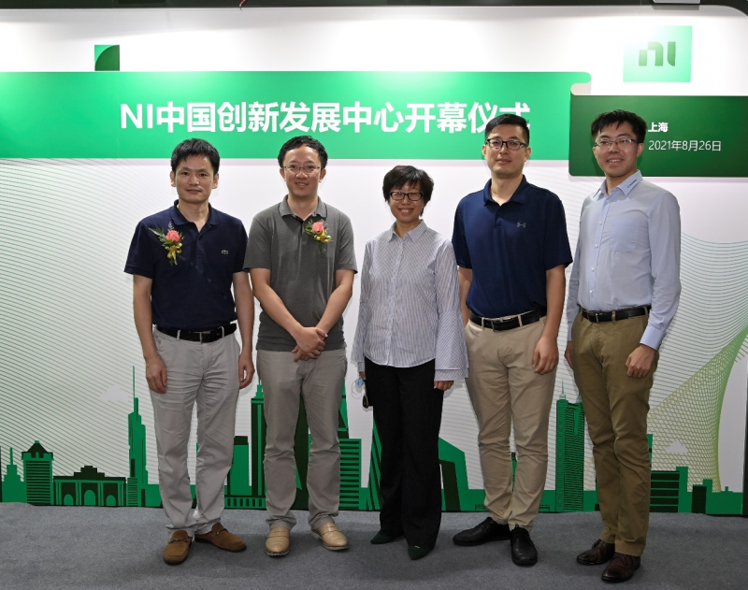
（从左至右依次为：上海其高电子科技有限公司总经理张南雄；上海傅利叶智能科技有限公司首席执行官顾捷；上海孤波科技有限公司总经理何为；上海朋禾智能科技有限公司首席执行官崔鹏；斯坦德机器人（深圳）有限公司首席产品官黄小晶。）
中国创新发展中心将重点放在本地化发展，以NI开放的技术平台为载体，提供原创技术的核心创新要素，融入中国本地创新体系；同时作为连接全球技术生态的桥梁，助力中国的生态伙伴和用户更好参与全球竞争，在全球价值链中获取关键位置。
中国创新发展中心还将承担科创人才培养的使命，通过产学研合作，与各大专院校、科研院所建立联合实验室等实体平台，为前沿技术的科研人员提供软硬件解决方案，也为工科教育提供基于动手实践的学习方法。
与此同时，中国创新发展中心与上海联劝公益基金会达成合作，探索扩大STEM（科学、技术、工程和数学）教育的覆盖面，为青少年打开科技的大门。
测试是全面真实了解产品在生命周期不同阶段特性的唯一途径，为数字化转型提供了重要数据来源，有效的测试与分析可以帮助改进设计、制造过程。
NI将通过自动化测试、测量和计算技术，构建产品全生命周期的企业级数据链，夯实数字化转型的底层数据平台，从而加速原创技术的原型化验证和商业化进程，作为原始创新和核心技术的创新组织者、技术供给者打造原创技术策源地，与中国本地科技生态协同服务全球共同的经济高质量、环境可持续目标。
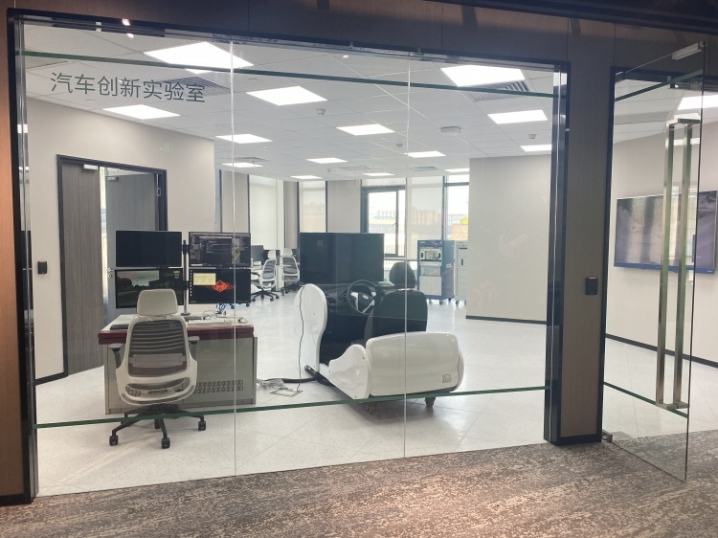
（图片来源：浦东观察）
NI中国创新发展中心负责人朱君表示，这是NI在中国发展的新里程碑，目标是和生态伙伴及用户共同探索、共同成就，作为原创和核心技术的创新组织者与技术供给者，搭建科创人才培养平台，打造高质量发展的科技引擎，形成原创技术策源地。
出席本次开幕式的还有上海外商投资协会会长黄峰；上海市集成电路协会秘书长郭奕武；上海集成电路技术与产业促进中心副主任姜祈峰。（记者：张静）

